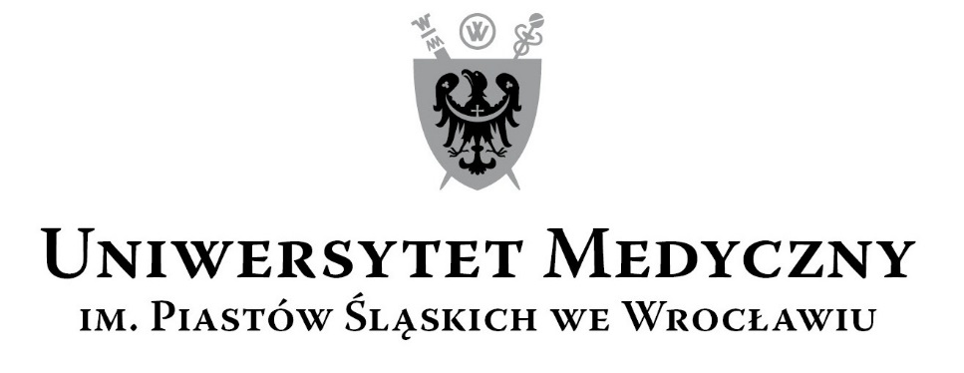
50-367 Wrocław, Wybrzeże L. Pasteura 1
Zespół ds. Zamówień Publicznych UMW
ul. K. Marcinkowskiego 2-6, 50-368 Wrocław
faks 71 / 784-00-45
e-mail: jerzy.chadzynski@umed.wroc.pl

UMW / AZ / PN - 42/ 18 Wrocław, 14.05.2018 r.

Informacja z otwarcia ofert

NAZWA POSTĘPOWANIA
Remont pomieszczeń parteru budynku Sekcji ds. Kształcenia w Języku Angielskim przy
ul. T. Chałubińskiego 6a we Wrocławiu.

W niniejszym postępowaniu do upływu terminu składania ofert wpłynęły do Zamawiającego 2 oferty .
Bezpośrednio przed otwarciem ofert Zamawiający podał kwotę, jaką zamierza przeznaczyć
na sfinansowanie przedmiotu zamówienia , tj. 124.230,00 PLN brutto

Kryteriami oceny ofert były:
- Cena realizacji przedmiotu zamówienia, – 60 %
- Termin realizacji przedmiotu zamówienia
((max. 8 tygodni od daty przekazania Wykonawcy terenu budowy budowy) - 40 %

-
Ofertę złożyli następujący Wykonawcy, wymienieni w Tabeli:
Nr | Wykonawcy, adres | Cena przedmiotu zamówienia brutto  w PLN | Termin realizacji  przedmiotu zamówienia
1 | FER- BUD Sp. z o.o.  Ul.Obornicka 49/8  51-113 Wrocław | 115.873,06 | 8 tygodni
2 | Zakład Ogólonobudowlany s.c.  Czesław Caliński, Karol Caliński  Ul. Spacerowa 10  56-400 Oleśnica | 124.281,68 | 8 tygodni

Warunki płatności zgodnie ze wzorem umowy.

Kanclerz UMW

mgr Iwona Janus

